Project 1 for the Biomedical Information Retrieval Course
資工所P78101514 黃仁鴻
https://github.com/toonnyy8/ncku/tree/bir2021/hw1
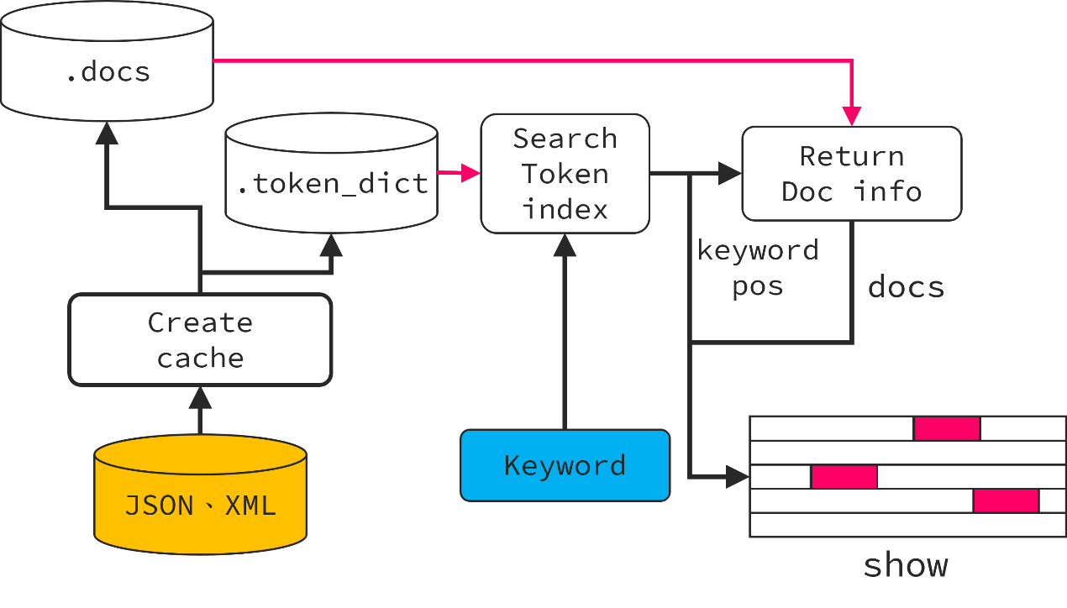
Figure 1系統架構圖
系統環境
程式語言 |  | JavaScript
開發環境 |  | Node.js 16.10.0、esbuild 0.13.3
函式庫 | 前後端 | Vue 3.2.19、Koa 2.13.3、Koa-router 10.1.1
函式庫 | 文本切割 | Compromise 13.11.4、Compromise-sentences 0.3.0
函式庫 | xml 解析 | xml2js 0.4.23
文本分析
文檔的word、sentence數量資訊目前是由compromise.js這個函式庫輔助所得出的，其中word會去除標點符號並拆分像是don’t, isn’t等縮寫詞後才進行數量統計。
文本前處理
系統架構由server與client兩區塊所組成。在server啟動之後會檢查是否存在 .doc與 .token_dict這兩個檔案，若不存在的話會讀取資料夾內的JSON與XML檔，並使用各文檔的「標題」與「內文」組成 .doc，接著對 .doc的word進行分析後建構文字（自動轉為小寫）的索引檔 .token_dict。
關鍵字搜尋
在查找關鍵字時會利用是先建立的 .token_dict來查詢關鍵字出現的文檔ID、段落與字符數，並從 .doc中取得對應的文檔後，將這些資訊一同回傳給client。

